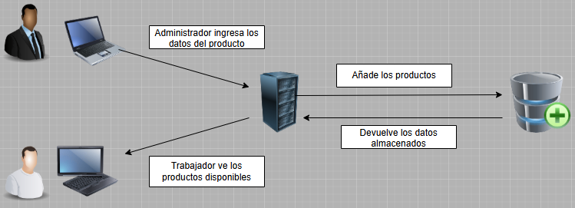
1-El administrador ingresa todos los datos de los productos: nombre, precio y cantidad en stock.
2-En el servidor procesara la información ingresada por el administrador, almacenando toda la información en la base de datos.
3-Posteriormente la base de datos enviara los datos almacenados al servidor y el servidor va a redistribuir esa información para que ya sea visible para el sistema, con lo cual el trabajador vera los productos disponibles con sus precios.

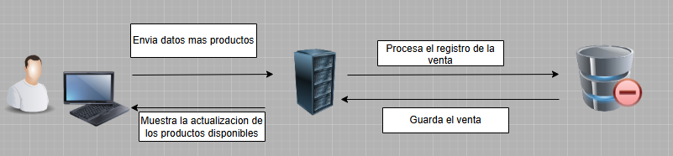
4-El trabajador registra la venta de un producto, con lo cual los datos de la venta pasaran por el servidor el cual procesara esos datos verificando que sean correctos y posteriormente los almacenara en la base de datos.
5-La base de datos envía la información al servidor de la venta guardada y el servidor procesara esa información actualizando la cantidad de stock disponible y mostrando esa actualización de datos al trabajador para que sepa que productos siguen disponibles.

FRONTEND:

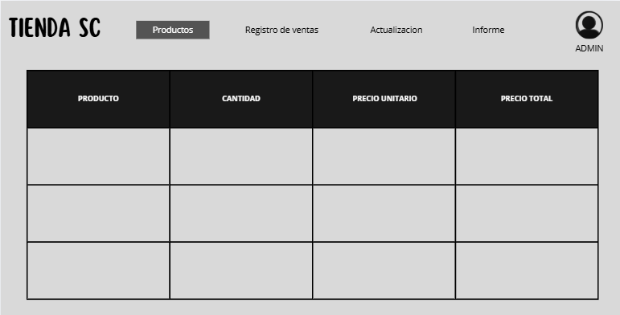

BACKEND:
1. Gestión de productos:
Nuestro sistema permite registrar, actualizar y consultar productos, validando que los datos ingresados sean correctos.
2. Gestión de ventas:
Nuestro sistema registra las ventas, verifica el stock disponible, calcula el total y guarda la información.
3. Control de inventario:
Nuestro sistema descuenta automáticamente el stock al vender y actualiza la cantidad disponible, evitando ventas sin stock.
4. Reportes y análisis:
Se genera reportes de ventas, calcula ganancias e identifica los productos más vendidos.
5. Comunicación con la base de datos:
Se guarda, consulta y actualiza la información en la base de datos.
6. Validaciones del sistema:
Además se verifican los datos y evita errores para mantener la información correcta.

BASES DE DATOS:
- Tabla Productos: Guarda la información de los productos disponibles, como el id_producto, nombre, precio y stock.

- Tabla Ventas: registra cada venta realizada almacenando datos como id_venta, fecha y total.

- Tabla Detalle_Venta: guarda los productos que se vendieron en cada venta como id_detalle, id_venta, id_producto, cantidad, precio unitario.

- Tabla Usuario: almacena los datos de los usuarios como id_usuario, nombre, rol (administrador, usuario), contraseña.

